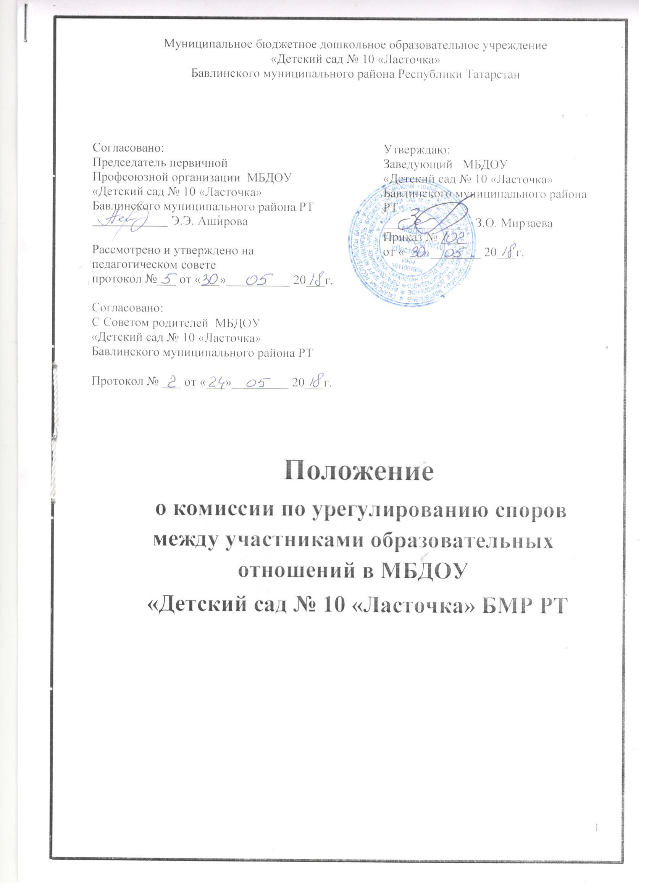
Муниципальное бюджетное дошкольное образовательное учреждение
«Детский сад № 10 «Ласточка»
Бавлинского муниципального района Республики Татарстан

Согласовано:  Председатель первичной  Профсоюзной организации МБДОУ  «Детский сад № 10 «Ласточка»  Бавлинского муниципального района РТ  Э.Э. Аширова  Рассмотрено и утверждено на  педагогическом совете  протокол №___ от «___»__________ 20___г. | Утверждаю:  Заведующий МБДОУ  «Детский сад № 10 «Ласточка»  Бавлинского муниципального района РТ  _____________ З.О. Мирзаева  Приказ № ___  от «___»________ 20___г.
Согласовано:
С Советом родителей МБДОУ
«Детский сад № 10 «Ласточка»
Бавлинского муниципального района РТ

Протокол № ___ от «___»_________ 20___г.

Положение
о комиссии по урегулированию споров между участниками образовательных отношений в МБДОУ
«Детский сад № 10 «Ласточка» БМР РТ

1. Общие положения
1.1. Настоящее Положение о комиссии по урегулированию споров между участниками образовательных отношений (далее – Положение) разработано на основе Федерального закона от 29. 12. 2012 №273-ФЗ «Об образовании в Российской Федерации» (часть 4 статья 45) .
1.2. Настоящее Положение устанавливает порядок создания, организации работы, принятия и исполнения решений Комиссией по урегулированию споров между участниками образовательных отношений (далее – Комиссия) в муниципальном бюджетном дошкольном образовательном учреждении «Детский сад № 10 «Ласточка» Бавлинского муниципального района РТ(далее Учреждение).
1.3. Комиссия создаётся с целью урегулирования разногласий между участниками образовательных отношений по вопросам реализации права на образование, в том числе в случаях возникновения конфликта интересов педагогического работника, вопросам применения локальных нормативных актов Учреждения.
2. Формирование и организация работы Комиссии
2.1. Комиссия создается в составе 8 членов из равного числа представителей родителей (законных представителей) воспитанников и представителей работников Учреждения. Делегирование представителей участников образовательных отношений в состав Комиссии осуществляется советом родителей (законных представителей) несовершеннолетних воспитанников Учреждения и представительным органом работников.
2.2. Комиссия формируется на один год и утверждается приказом заведующего Учреждения.
2.3. В целях организации работы Комиссия избирает из своего состава председателя и секретаря.
2.4. Председателя Комиссии выбирают из числа членов Комиссии простым большинством голосов путем открытого голосования в рамках проведения заседания Комиссии.
2.5. Срок полномочия председателя один год с правом переизбраться на второй срок.
2.6. Члены Комиссии осуществляют свою деятельность на безвозмездной основе.
2.7. Досрочное прекращение полномочий члена Комиссии осуществляется:
2.7.1. на основании личного заявления члена Комиссии об исключении из его состава;
2.7.2. по требованию не менее 2/3 членов Комиссии, выраженному в письменной форме;
2.7.3. в случае отчисления из Организации обучающегося, родителем (законным представителем) которого является член Комиссии, или увольнения работника – члена Комиссии.
2.8. В случае досрочного прекращения полномочий члена Комиссии в ее состав избирается новый представитель от соответствующей категории участников образовательного процесса в соответствии с п. 3 настоящего Положения.
2.9. Комиссия принимает заявления от педагогов, сотрудников, родителей воспитанников (законных представителей) в письменной форме.
2.10. Комиссия по поступившим заявлениям разрешает возникающие конфликты только на территории учебного заведения, только в полном составе и в определенное время (в течение 3-х дней с момента поступления заявления), заранее оповестив заявителя и ответчика.
2.11. Решение Комиссии принимается большинством голосов и фиксируется в протоколе заседания Комиссии. Комиссия самостоятельно определяет сроки принятия решения в зависимости от времени, необходимого для детального рассмотрения конфликта, в том числе для изучения документов, сбора информации и проверки ее достоверности.
2.12. Председатель Комиссии имеет право наложить вето на решение членов комиссии.
2.13. Председатель Комиссии подчиняется руководителю Учреждения, но в своих действиях независим, если это не противоречит Уставу учреждения, законодательству РФ.
2.14. Председатель в одностороннем порядке имеет право пригласить для профилактической беседы педагога, сотрудника, родителей воспитанников (законных представителей), не собирая для этого весь состав Комиссии.
2.15. Председатель имеет права обратиться за помощью к заведующему ДОУ для разрешения особо острых конфликтов.
2.16. Председатель и члены Комиссии не имеют права разглашать информацию поступающую к ним. Никто, кроме членов Комиссии, не имеет доступа к информации.
2.17. Комиссия несет персональную ответственность за принятие решений.
2.18. Решение Комиссии является обязательным для всех участников образовательных отношений в Учреждении и подлежит исполнению в сроки, предусмотренные указанным решением.
2.19. Решение Комиссии может быть обжаловано в установленном законодательством Российской Федерации порядке
3. Порядок работы Комиссии
3.1. Комиссия собирается по мере необходимости. Решение о проведении заседания Комиссии принимается ее председателем на основании обращения (жалобы, заявления, предложения) участника образовательных отношений не позднее 5 (примерный срок) учебных дней с момента поступления такого обращения.
3.2. Обращение подается в письменной форме. В жалобе указываются конкретные факты или признаки нарушений прав участников образовательных отношений, лица, допустившие нарушения, обстоятельства.
3.3. Комиссия принимает решения не позднее 10 учебных дней с момента начала его рассмотрения. Заседание Комиссии считается правомочным, если на нем присутствовало не менее 3/4 членов Комиссии.
Лицо, направившее в Комиссию обращение, вправе присутствовать при рассмотрении этого обращения на заседании Комиссии. Лица, чьи действия обжалуются в обращении, также вправе присутствовать на заседании Комиссии и давать пояснения.
Для объективного и всестороннего рассмотрения обращений Комиссия вправе приглашать на заседания и заслушивать иных участников образовательных отношений. Неявка данных лиц на заседание Комиссии либо немотивированный отказ от показаний не являются препятствием для рассмотрения обращения по существу.
3.4. Комиссия принимает решение простым большинством голосов членов, присутствующих на заседании Комиссии.
3.5. В случае установления фактов нарушения прав участников образовательных отношений Комиссия принимает решение, направленное на восстановление нарушенных прав. На лиц, допустивших нарушение прав обучающихся, родителей (законных представителей) несовершеннолетних обучающихся, а также работников организации, Комиссия возлагает обязанности по устранению выявленных нарушений и (или) недопущению нарушений в будущем.
Если нарушения прав участников образовательных отношений возникли вследствие принятия решения образовательной организацией, в том числе вследствие издания локального нормативного акта, Комиссия принимает решение об отмене данного решения образовательной организации (локального нормативного акта) и указывает срок исполнения решения.
Комиссия отказывает в удовлетворении жалобой на нарушение прав заявителя, если посчитает жалобу необоснованной, не выявит факты указанных нарушений, не установит причинно-следственную связь между поведением лица, действия которого обжалуются, и нарушением прав лица, подавшего жалобу или его законного представителя.
4. Обеспечение деятельности Комиссии
4.1. Заседания Комиссии оформляются протоколом.
4.2. Протоколы заседаний Комиссии сдаются вместе с отчетом за год руководителю Учреждения и хранятся в документах совета три года.
5. Права членов Комиссии
Комиссия имеет право:
- принимать к рассмотрению заявления любого участника образовательных отношений при несогласии с решением или действием руководителя;
- принять решение по каждому спорному вопросу, относящемуся к ее компетенции;
- запрашивать дополнительную документацию, материалы для проведения самостоятельного изучения вопроса;
- рекомендовать приостанавливать или отменять ранее принятое решение на основании проведенного изучения при согласии конфликтующих сторон;
- рекомендовать изменения в локальных актах Учреждения с целью демократизации основ управления или расширения прав участников образовательных отношений.
6. Обязанности членов Комиссии
Члены Комиссии обязаны:
- присутствовать на всех заседаниях комиссии;
- принимать активное участие в рассмотрении поданных заявлений в устной или письменной форме;
- принимать решение по заявленному вопросу открытым голосованием (решение считается принятым, если за него проголосовало большинство членов комиссии при присутствии ее членов в полном составе);
- принимать своевременно решение, если не оговорены дополнительные сроки рассмотрения заявления;
- давать обоснованный ответ заявителю в устной или письменной форме в соответствии с пожеланием заявителя.

